DOC 10/12/2021 - pp. 26 e 27

CONSELHO MUNICIPAL DE EDUCAÇÃO
SEI: 8110.2021/0000753-7
Interessado: Escola Municipal de Educação Profissional e Saúde Pública Prof. Makiguti - EMEPSP

Assunto: Planos de Cursos de Educação Profissional Técnica de Nível Médio em Marketing; em Contabilidade e, em Informática

Conselheiras Relatoras: Sueli de Paula Mondini e Rose Neubauer

Parecer CME nº 08/2021

Aprovado em Sessão Plenária de 07/12/2021

I. HISTÓRICO

Trata o presente dos Planos de Cursos de Educação Profissional Técnica de Nível Médio: Técnico em Marketing; em Contabilidade; em Informática, apresentados pela Fundação Paulistana de Educação e Tecnologia, por meio da Escola Municipal de Educação Profissional e Saúde Pública Prof. Makiguti - EMEPSP, para fins de apreciação visando à aprovação por este Colegiado.
Os referidos Planos de Curso foram enviados à Divisão de Normatização e Orientação Técnica da Coordenadoria de Gestão e Organização Educacional da Secretaria Municipal de Educação (SME/COGED/DINORT) que relatou o contido no processo e solicitou o envio a este Conselho, considerando a legislação que rege a matéria.
Tendo em vista o assunto tratado e acompanhando a solicitação da área técnica, o Secretário de Educação encaminhou o presente para exame e expedição de Parecer deste Colegiado.

II. APRECIAÇÃO

Os Planos dos três cursos de Qualificação profissional aqui apresentados trazem informações suficientes para sua análise:

1. Identificação dos Cursos: Técnico em Marketing; Técnico em Contabilidade e Técnico em Informática.

2. Justificativa e Objetivos
2.1. Justificativa para oferecimento do curso
Em especial, neste momento existe grande demanda de profissionais com qualificação diferenciada e especialização, considerando o aumento na complexidade dos procedimentos que ressaltam a importância da qualidade no relacionamento com a empresa ou marca (Marketing); na gestão de negócios e fonte de informações precisas (Contabilidade) e na resolução de demandas práticas na área de tecnologia de informação (Informática).
2.2. Objetivo do curso
Oferecer aos estudantes, a formação técnica e profissional, na perspectiva de educação humanística, para atuação com princípios éticos na vida e na prática profissional.
Formar o profissional de nível tecnológico capacitado a atuar na gestão estratégica, segmentação, marketing de serviços, comportamento do consumidor, atacado e varejo e pesquisa de mercado (Marketing); em atividades do setor produtivo, de natureza econômica e financeira (Contabilidade); e na montagem e manutenção de microcomputadores, desenvolvimento de sistema e instalação e configuração de redes (Informática).

3. Requisitos e Formas de Acesso
3.1. Requisitos
Os cursos podem ser realizados de forma concomitante ou subsequente ao ensino médio, tendo como requisitos:
3.1.1. os Cursos de Educação Profissional Técnica de Nível Médio em Marketing e em Contabilidade, com carga horária total de 800 horas, são destinados a concluintes de, no mínimo o segundo ano do ensino médio;
3.1.2. o Curso de Educação Profissional Técnica de Nível Médio em Informática, com carga horária total de 1.200 horas, é destinado a concluintes de, no mínimo o primeiro ano do ensino médio.
3.2. Formas de acesso
De acordo com o Regimento Escolar, o processo seletivo é classificatório (prova de conhecimentos e pontuação privilegiando os egressos da escola pública em geral e da região).

4. Perfil profissional dos concluintes
Em maior ou menor grau de complexidade, o concluinte mobilizará conhecimentos e valores, de modo a potencializar o trabalho da equipe e favorecer a qualidade de vida dos usuários e dos profissionais que atuam em projetos de comunicação, fidelização de clientes e relação com fornecedores.

5. Organização Curricular
Os cursos Técnicos em Marketing e Contabilidade têm carga horária total de 800 horas e estão organizados em 2 (dois) Módulos semestrais com duração de 400 (quatrocentas) horas cada.
O curso de Técnico em Informática tem carga horária total de 1200 horas distribuídas em 3 (três) Módulos semestrais de 400 horas cada.
As aulas, em número de 24 semanais têm duração de 50 minutos cada.
Em cada um dos cursos, os Módulos configuram Itinerário Formativo que permitem duas saídas com terminalidade: Certificação de Qualificação Profissional Técnica e Habilitação Profissional de Técnico.

5.1. Matrizes dos Cursos
5.1.1. Técnico em Marketing
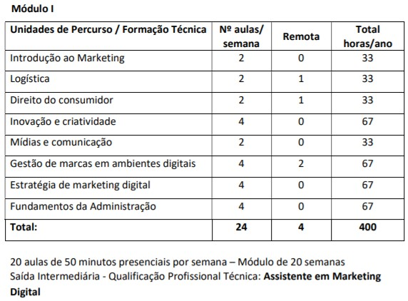
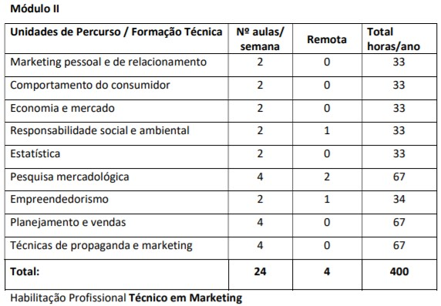

5.1.2. Técnico em Contabilidade
Módulo I
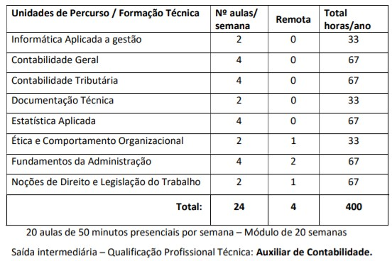

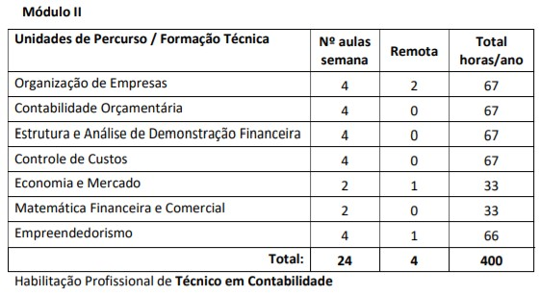

5.1.3. Técnico em Informática5.1.3. Técnico em Informática

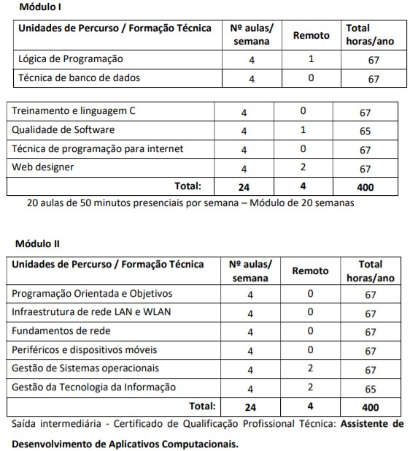
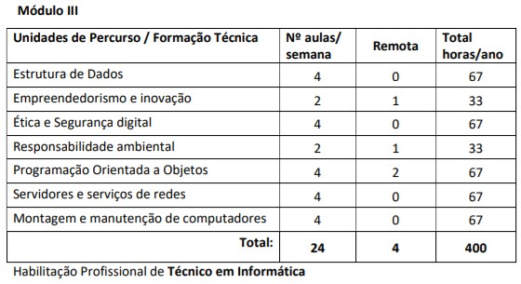

5.2. Componentes Curriculares
O Plano traz os componentes curriculares desenvolvidos em cada Módulo com as competências a serem alcançadas, bem como a Bibliografia de apoio aos estudantes.
5.3. Orientações Metodológicas
Os cursos são desenvolvidos com aulas dinâmicas com estudo de casos, discussão de problemas, vídeos, palestras, entrevistas e contatos com especialistas da área.
As atividades escolares transcendem os muros da unidade, valorizando as experiências adquiridas fora da escola.
5.4. Prática Profissional e de pesquisa
A prática profissional vivenciada no laboratório de informática e visitas técnicas serão supervisionadas pelo professor e/ou coordenador do curso.

6. Critérios de aproveitamento de conhecimentos e experiências anteriores
Traz, conforme consta no Regimento Escolar, a possibilidade de Classificação, Reclassificação e Transferência de curso, com aproveitamento daquilo que o aluno já cursou e já tem conhecimento.

7. Critérios e procedimentos de avaliação
Processo contínuo com utilização de diferentes instrumentos sendo o resultado expresso em notas de zero a dez.
Será aprovado o aluno que obtiver nota mínima 5 (cinco) em cada componente curricular e em cada Módulo e frequência mínima de 75% nos diferentes ambientes educativos.
A Unidade oferece estudos de recuperação contínua sempre que diagnosticada dificuldade no processo de apropriação, mobilização e aplicação dos saberes.

8. Instalações: Laboratórios, Equipamentos e Sala de Leitura
Consta, em cada Plano de Curso, descrição detalhada dos ambientes educativos.

9. Habilitação/ Formação dos profissionais que atuam junto aos estudantes
9.1. Professor de Ensino Técnico para disciplinas técnicas - Profissional com Graduação em Marketing, Administração e/ou áreas afins e Programa Especial de Formação Pedagógica (Resoluções CNE 02/97 ou CNE 02/2015 ou CNE 02/2019).
9.2. Instrutor de Ensino Técnico para disciplinas técnicas de Qualificação, em colaboração com os docentes – Profissional com formação em curso de graduação, na área de atuação, e comprovada experiência profissional e competência na área tecnológica identificada no respectivo eixo tecnológico ao qual a formação profissional está relacionada (parágrafo único do artigo 58 da Resolução CNE/CP 01/2021).
9.3. Coordenador Geral - Profissional com habilitação em Administração Escolar correspondente a licenciatura em Pedagogia, ou Complementação Pedagógica, ou Pós-Graduação em Educação, com experiência mínima de 3 (três) anos no Magistério.
9.4. Coordenador de Curso de Contabilidade e Marketing - Profissional com graduação na área de Ciências Contábeis preferencialmente, ou licenciado ou graduado na área de Administração e/ou Marketing ou com Programa Especial de Formação Pedagógica (Resoluções CNE 02/97 ou CNE 02/2015 ou CNE 02/2019).
9.5. Coordenador de Curso de Informática – Profissional com licenciatura na área de Ciências da Computação preferencialmente, ou área afim com Programa Especial de Formação Pedagógica (Resoluções CNE 02/97 ou CNE 02/2015 ou CNE 02/2019).

10. Certificados e Diplomas
10.1. Diploma de Técnico em Nível Médio em Marketing, Contabilidade e Informática
Para o estudante que concluir o Ensino Médio e os 2 Módulos nos Cursos Técnicos em Marketing e Contabilidade e, os 3 Módulos do Curso Técnico em Informática, será emitido Diploma de Técnico.
10.2. Certificado de Qualificação Profissional Técnica
Para o estudante que concluir o Módulo I nos Cursos Técnicos em Marketing e/ou Contabilidade e, os 2 Módulos do Curso Técnico em Informática, será emitido Certificado de Qualificação Profissional.
Considerando-se o exposto, os Planos de Curso propostos pela Fundação Paulistana por meio da EMEPSP Prof. Makiguti apresentam as condições e os requisitos para serem aprovados.

III. CONCLUSÃO

1. Autoriza-se a instalação e o funcionamento dos cursos de educação profissional de nível médio e aprovam-se os Planos de Cursos Técnicos e respectivas qualificações profissionais em Marketing, em Contabilidade e em Informática;
2. Alerta-se para as necessidades de a Fundação Paulistana de Educação, Tecnologia e Cultura por meio da EMEPSP Prof. Makiguti:
a. garantir, para o público alvo da educação especial os recursos de tecnologia assistiva e comunicação para o acesso pleno ao currículo;
b. enviar a este Conselho, a cada dois anos, o Relatório de Atividades desenvolvidas nos referidos cursos, nos termos do Comunicado CME nº 01/2017;
c. informar a este Conselho, por meio da Secretaria Municipal de Educação, cursos já autorizados que tiverem ou venham a ter suspenso o oferecimento.
3. Ressalta-se que, caso qualquer um dos cursos não seja instalado dentro de 2 (dois) anos, a presente aprovação perde a validade;
4. Solicita-se à SME, após a ciência da SME/COPED, o envio à DRE Guaianases para encaminhamento à EMEPSP Prof. Makiguti, para ciência e retorno à Fundação Paulistana de Educação,
Tecnologia e Cultura para o mesmo fim.

IV. DELIBERAÇÃO DO PLENÁRIO

O Conselho Municipal de Educação aprova, por unanimidade, a presente Resolução.

Sala do Plenário, em 07 de dezembro de 2021.
_________________________________________________
Conselheira Rose Neubauer
Presidente do Conselho Municipal de Educação – CME SP

